Всероссийский конкурс сочинений «Без срока давности»
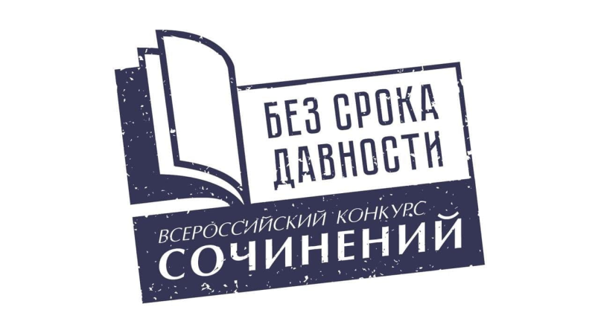
Более 500 обучающихся из 20 школ Кинельского образовательного округа приняли участие в школьном этапе Всероссийского конкурса сочинений «Без срока давности». С 09 декабря 2020 года по 15 апреля 2021 года Минпросвещения России совместно с органами исполнительной власти субъектов Российской Федерации в сфере образования проводит Всероссийский конкурс сочинений среди школьников «Без срока давности» среди обучающихся общеобразовательных организаций, реализующих основные общеобразовательные программы.
Конкурс проводится среди следующих категорий обучающихся:
обучающиеся 5-7 классов (категория 1);
обучающиеся 8-9 классов (категория 2);
обучающиеся образовательных организаций, реализующих образовательные программы среднего общего образования, в возрасте не старше 18 лет (категория 3).
В конкурсных сочинениях участникам предлагается рассмотреть один из вопросов, В конкурсных сочинениях участники Конкурса рассматривают по своему выбору следующие вопросы, связанные с сохранением и увековечением памяти о Великой Отечественной войне 1941-1945 годов:
отражение событий Великой Отечественной войны 1941-1945 годов в истории субъекта Российской Федерации, города или населенного пункта;
история создания мемориала или музея Великой Отечественной войны 1941-1945 годов;
Великая Отечественная война 1941-1945 годов в истории семьи участника Конкурса;
биография участников боевых действий или работников тыла в годы Великой Отечественной войны 1941-1945 годов;
творчество писателей-фронтовиков и поэтов-фронтовиков Великой Отечественной войны 1941-1945 годов;
музыкальные произведения, книги, документальные и художественные фильмы, созданные в годы Великой Отечественной войны 1941-1945 годов или посвященные ей;
деятельность поисковых отрядов и волонтерских организаций и участие молодежи в мероприятиях по сохранению и увековечению памяти о Великой Отечественной войне 1941-1945 годов.
На окружной этап конкурса принято 53 работы.
Для участия в региональном этапе отобрано 6 работ.
По итогам конкурса будет издан сборник сочинений победителей и лауреатов окружного этапа Конкурса.

